北理工智算集群用户指南
北京理工大学web vpn访问地址：https://webvpn.bit.edu.cn/https/77726476706e69737468656265737421f8e742d225397c1e7b0c9ce29b5b/tutorial/tutorial_scow_for_ai.html

账号管理
- 集群管理员会为每位老师创建一个账号，以及一个用于计费的账户。各位老师自行将课题成员、学生等用户添加到该账户下。
- 添加账号的操作如下：
- 登录
- 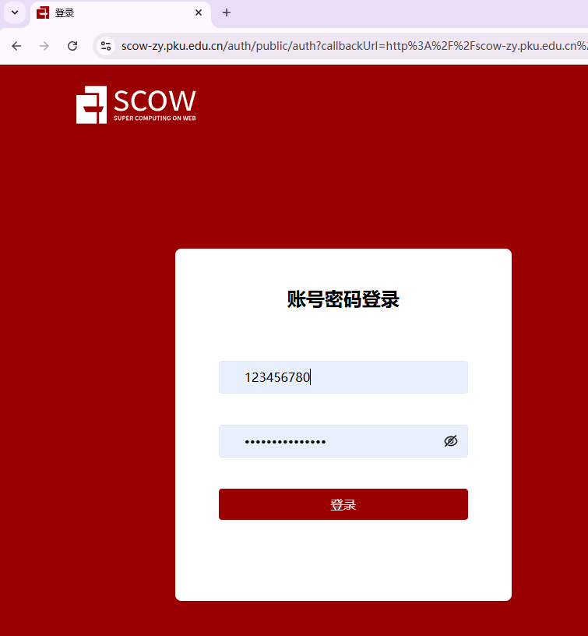
- 进入用户管理
- 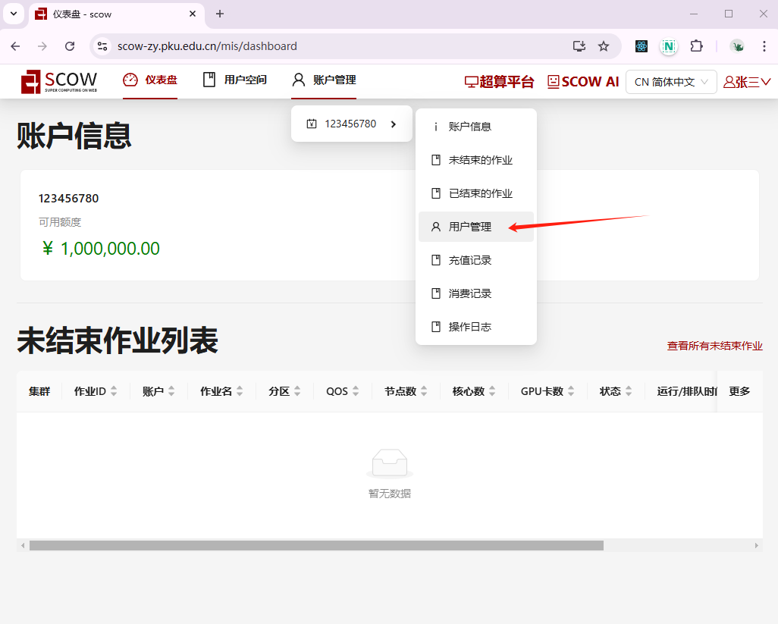
- 添加用户
- 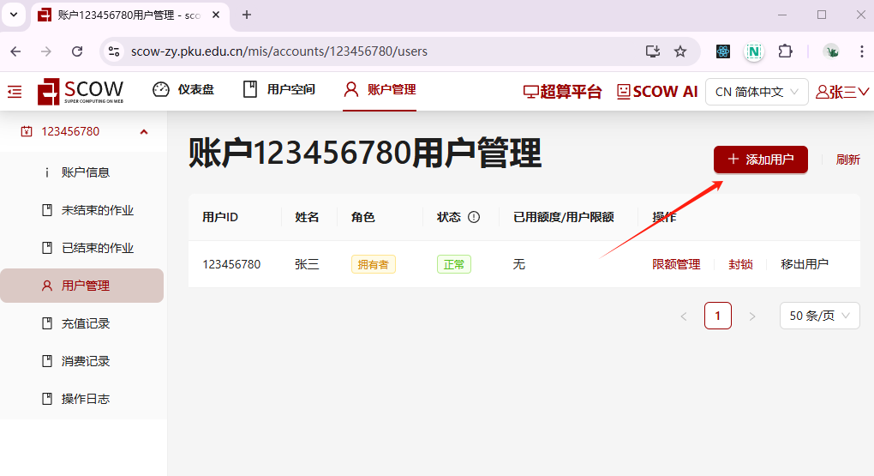
- 填写用户ID（即职工号或学号）和姓名，然后点确定
- 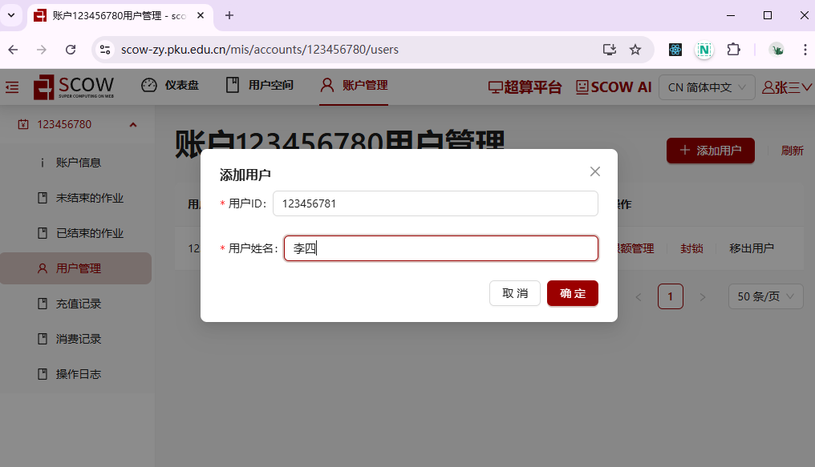
- 进一步完善用户邮箱、密码等信息（邮箱可以不是北理工邮箱。这里的密码是新密码，与北理工门户的密码暂不关联），再点确定
- 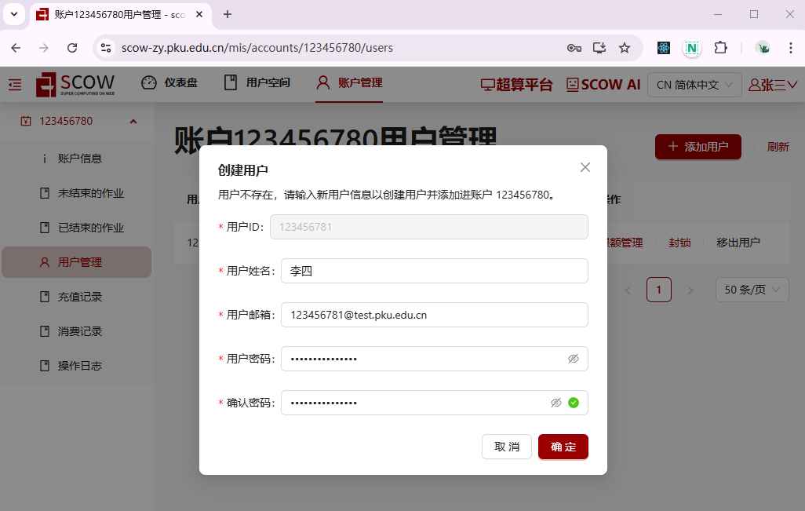
- 添加成功
- 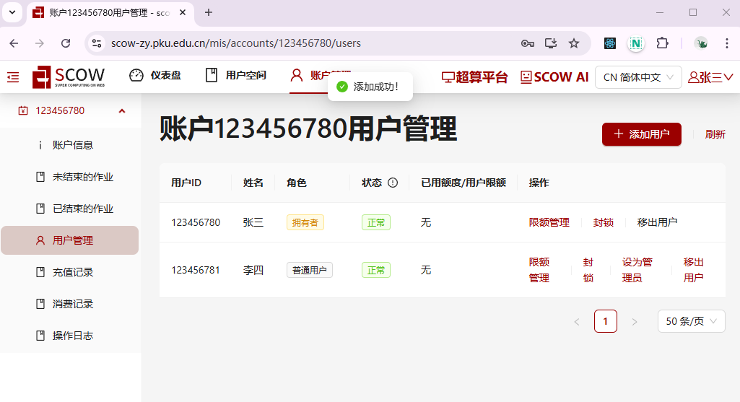
- 使用新帐号登录
- 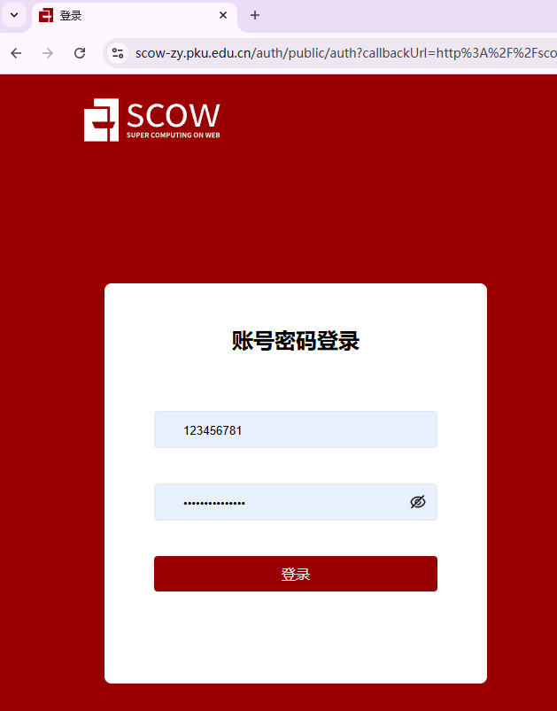
- 新帐号登录后可在个人信息中修改密码（在这里修改密码不影响北理工其他系统）
- 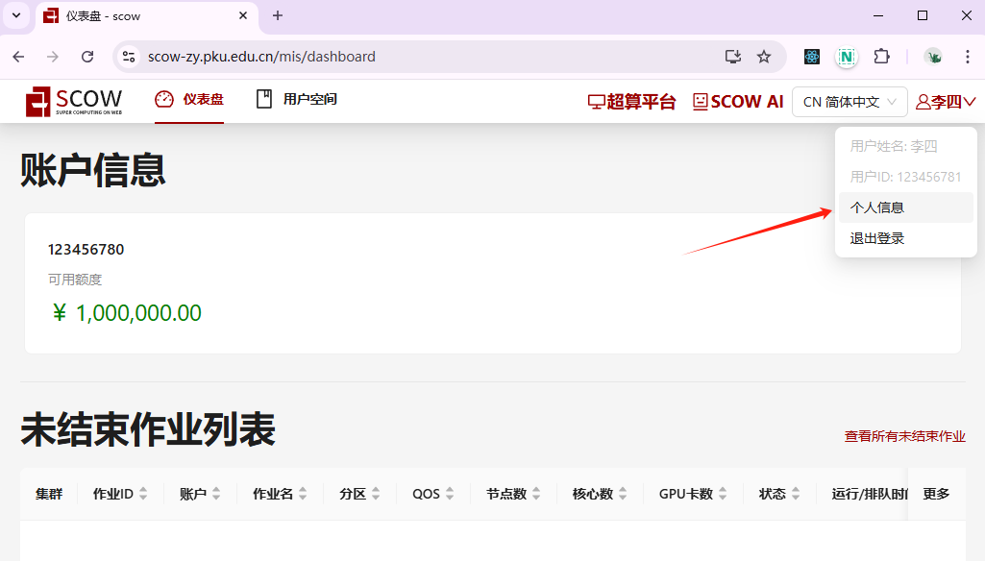

- 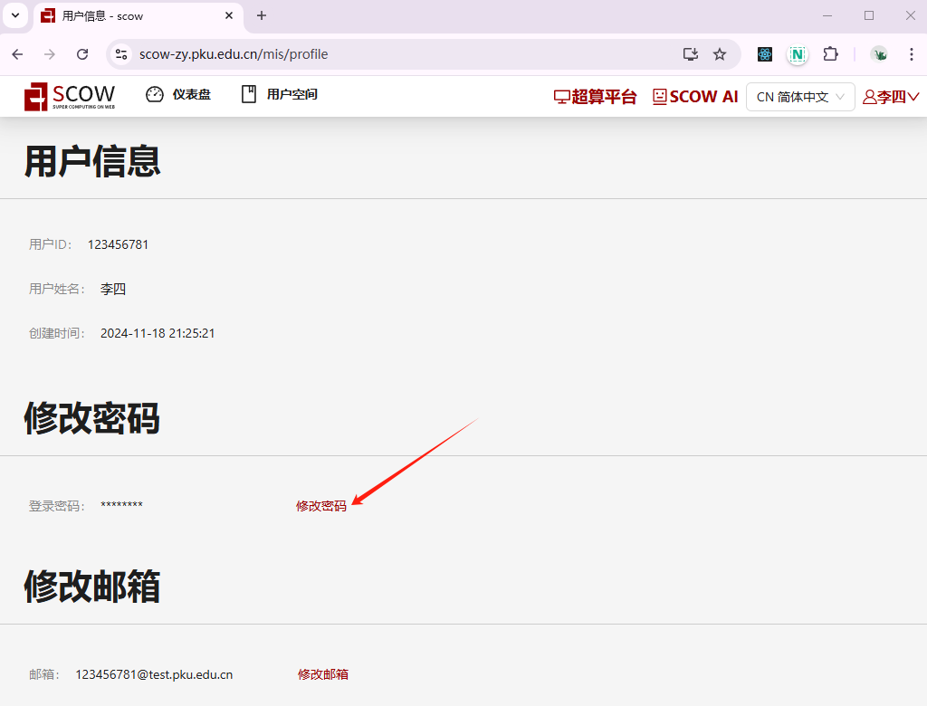

上传文件
- 方式1 通过“文件管理”功能
- 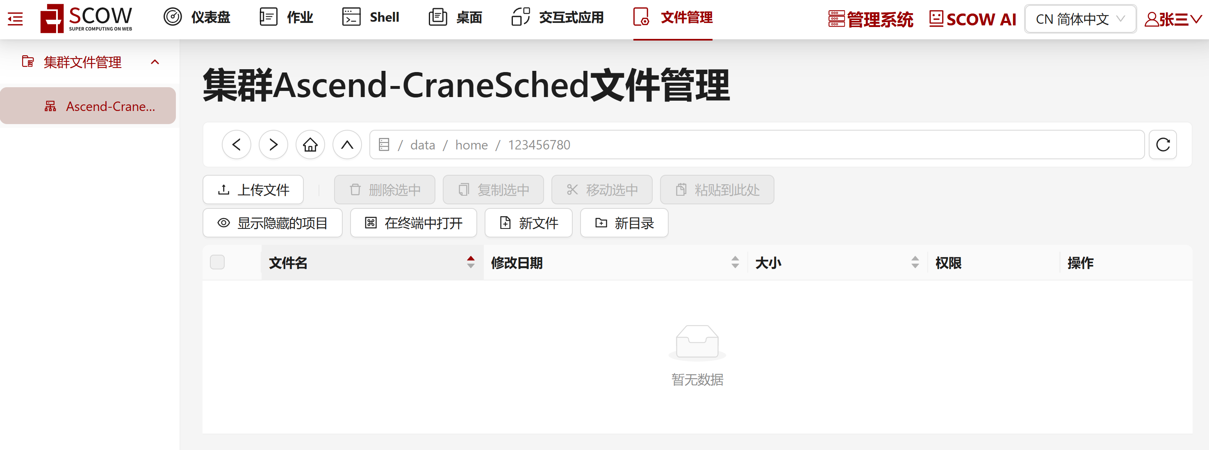
- 方式2 在shell中通过scp、wget等命令下载
- 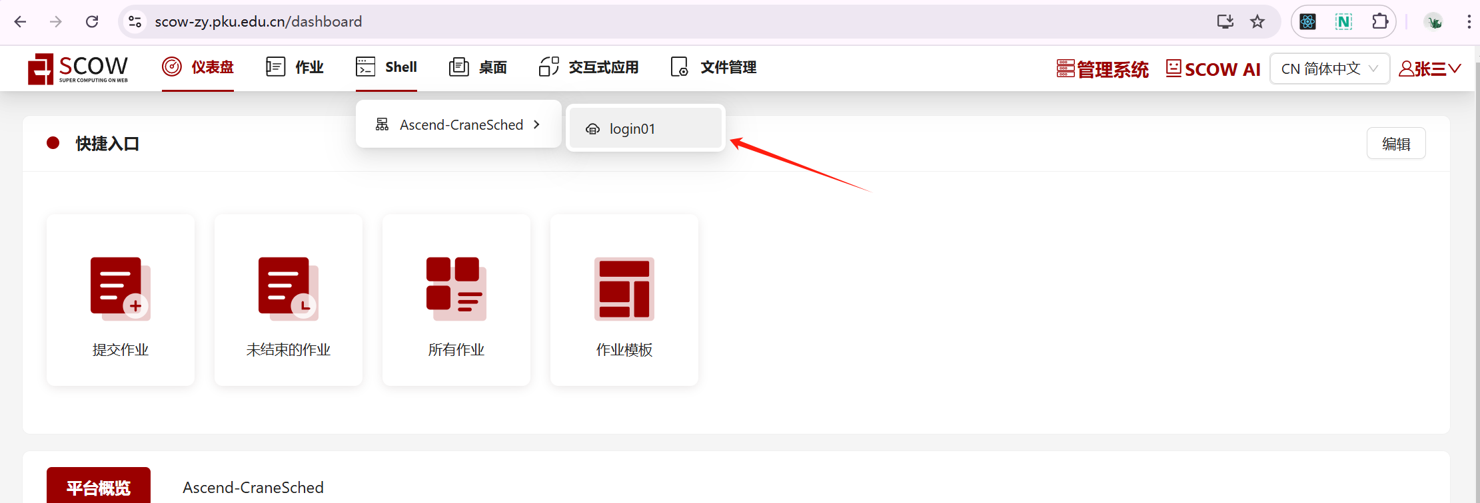

使用指南
- SCOW AI是基于k8s和容器的算力集群。由于该集群基于容器，因此作业结束后只有挂载进去的目录会保留。在该集群提交作业时请把需要保留的文件目录（例如训练得到的模型权重等）在提交作业时做作为挂载点，然后在运行作业时把需要保留的数据都存到挂载点目录下。
- 挂载点环境变量：
- 算法：SCOW_AI_ALGORITHM_PATH
- 数据集：SCOW_AI_DATASET_PATH
- 模型：SCOW_AI_MODEL_PATH

通过Transformers库运行Qwen大模型推理
- 进入SCOW AI
- 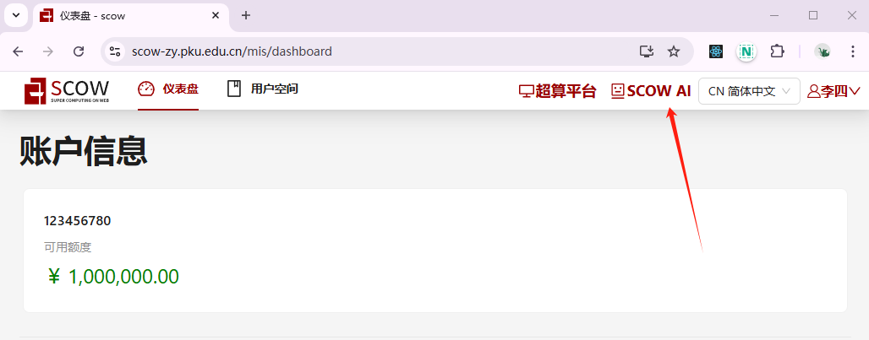
- 进入“创建应用”
- 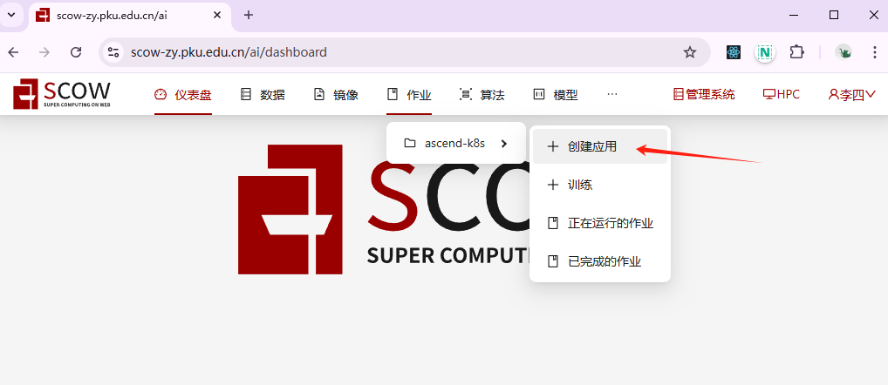
- 选择VSCode
- 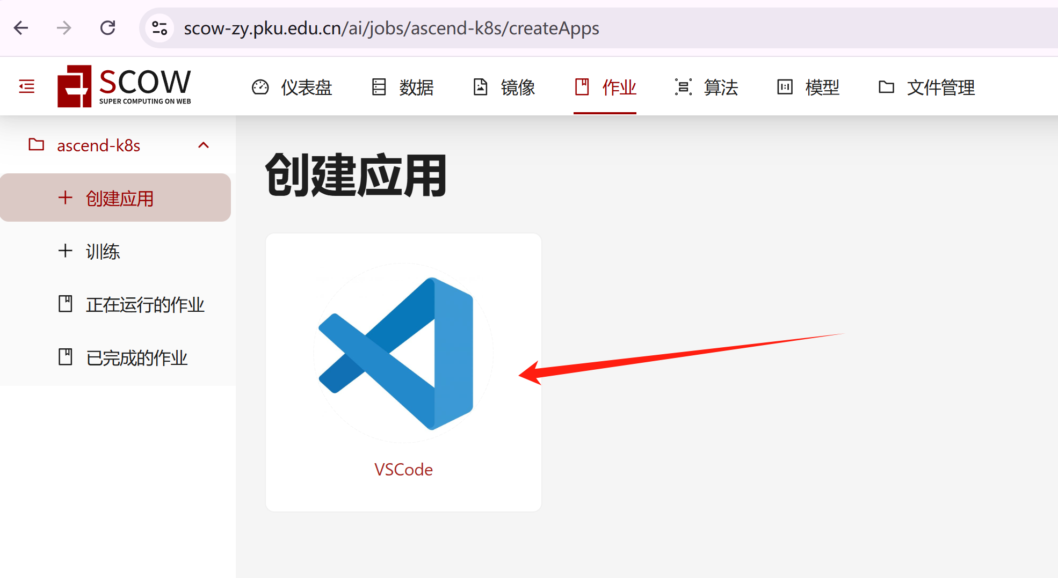
- 填写参数并提交
- 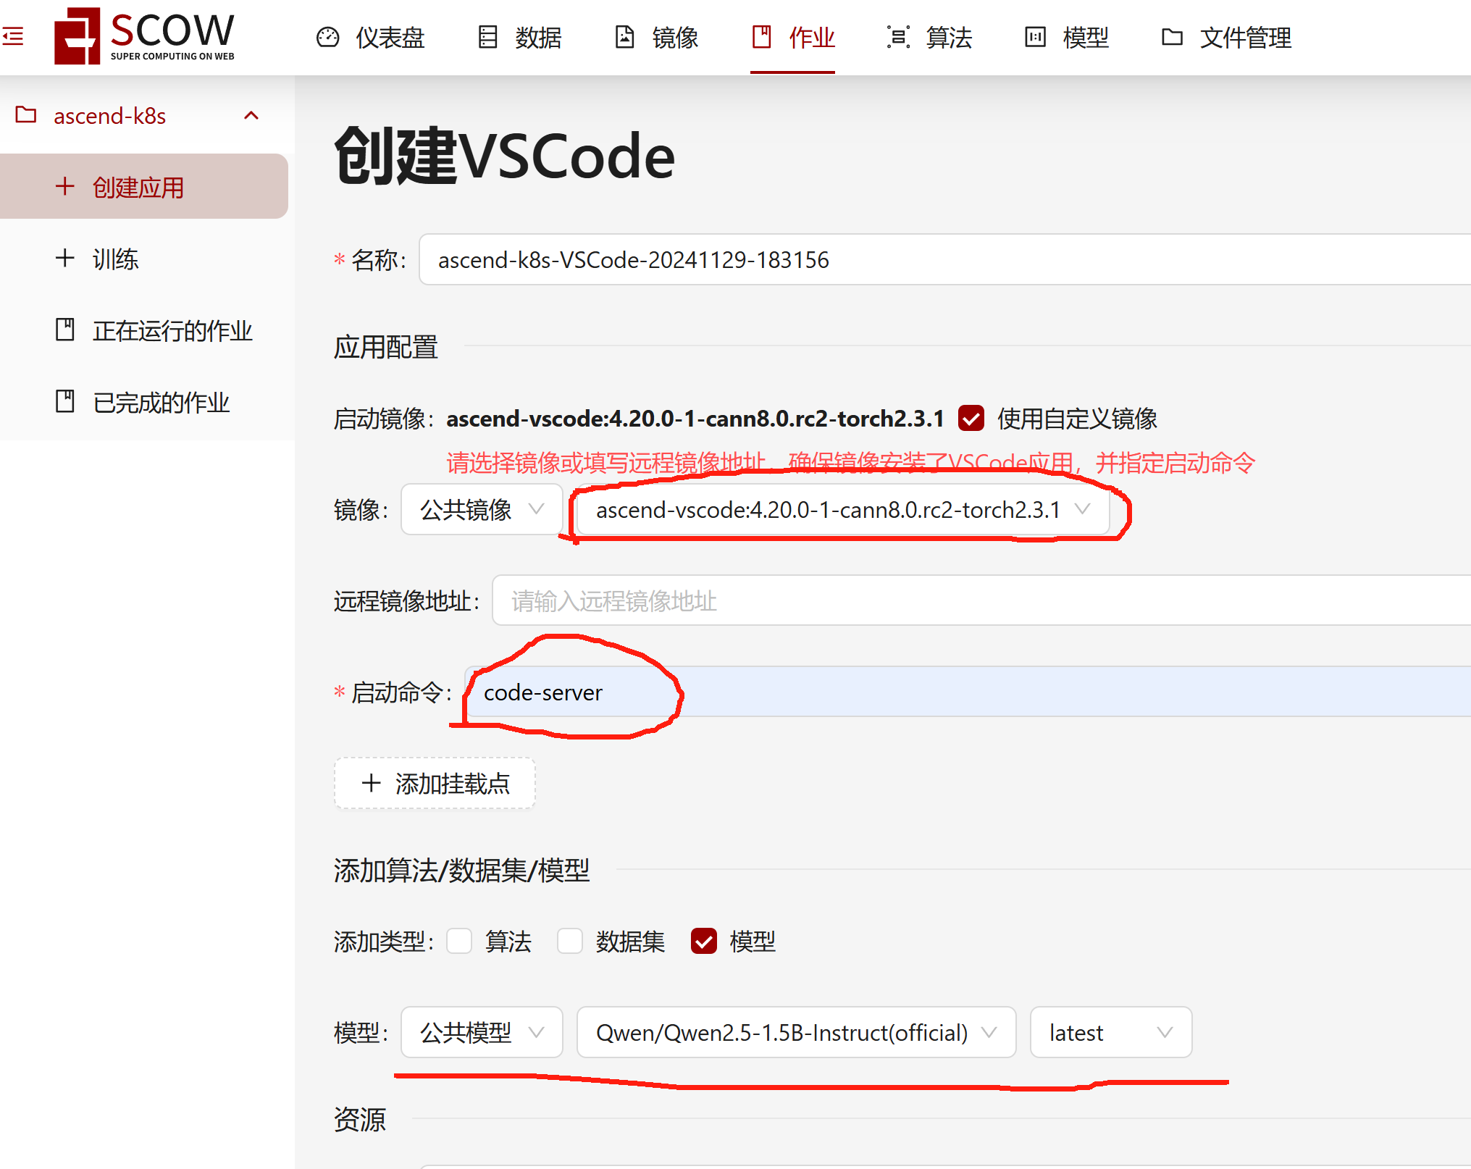
- 等待任务状态变为"running"后点击连接
- 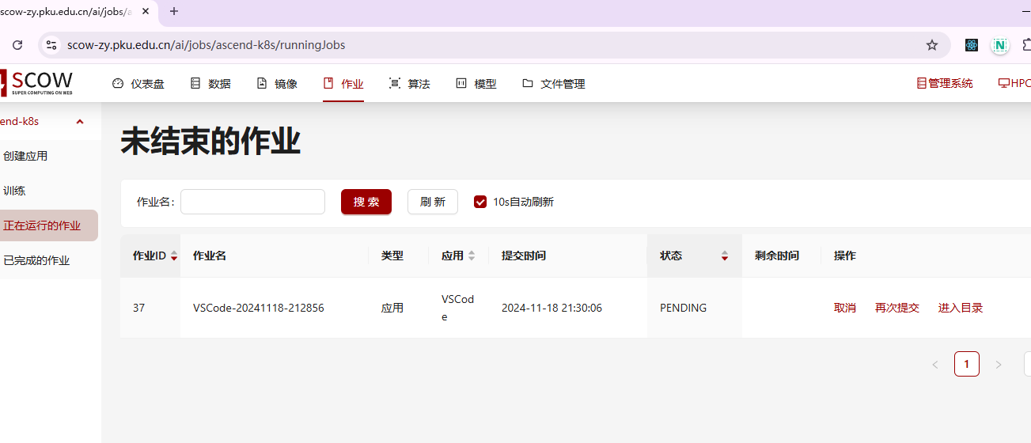
- 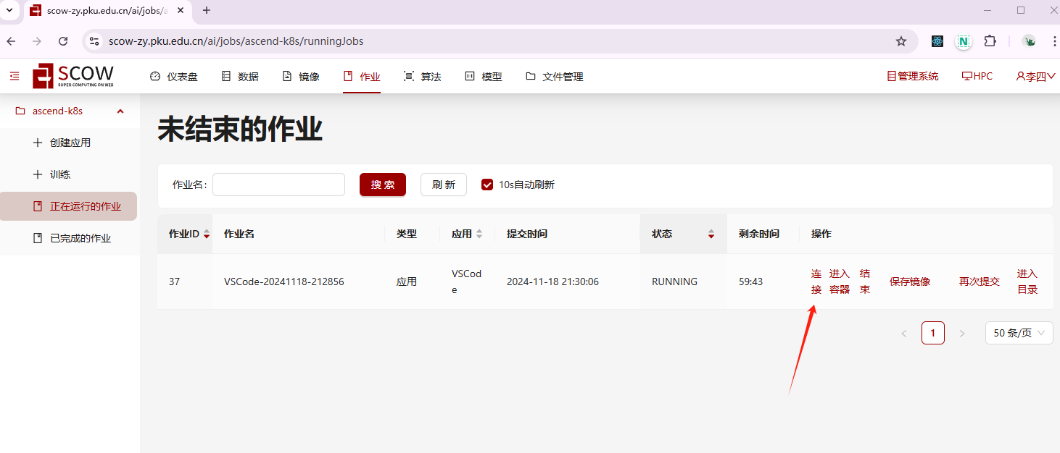
- 点击trust
- 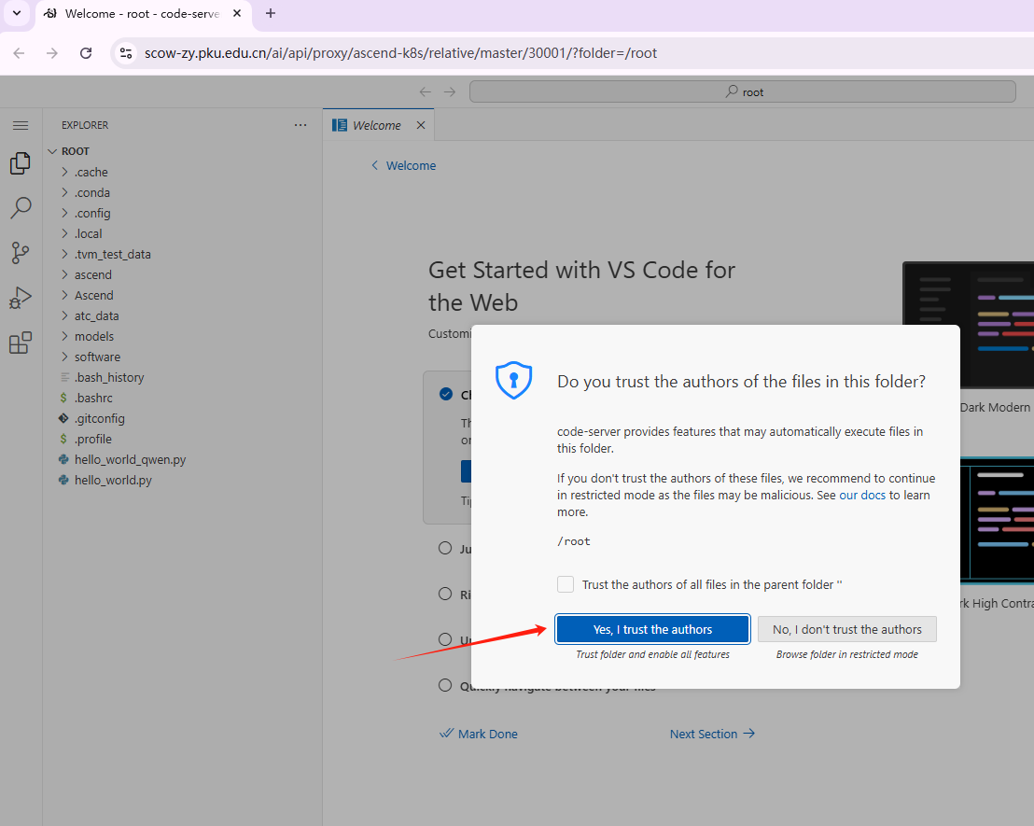
- 新建命令行；由于需要加载环境，新建命令行操作可能需要10秒左右
- 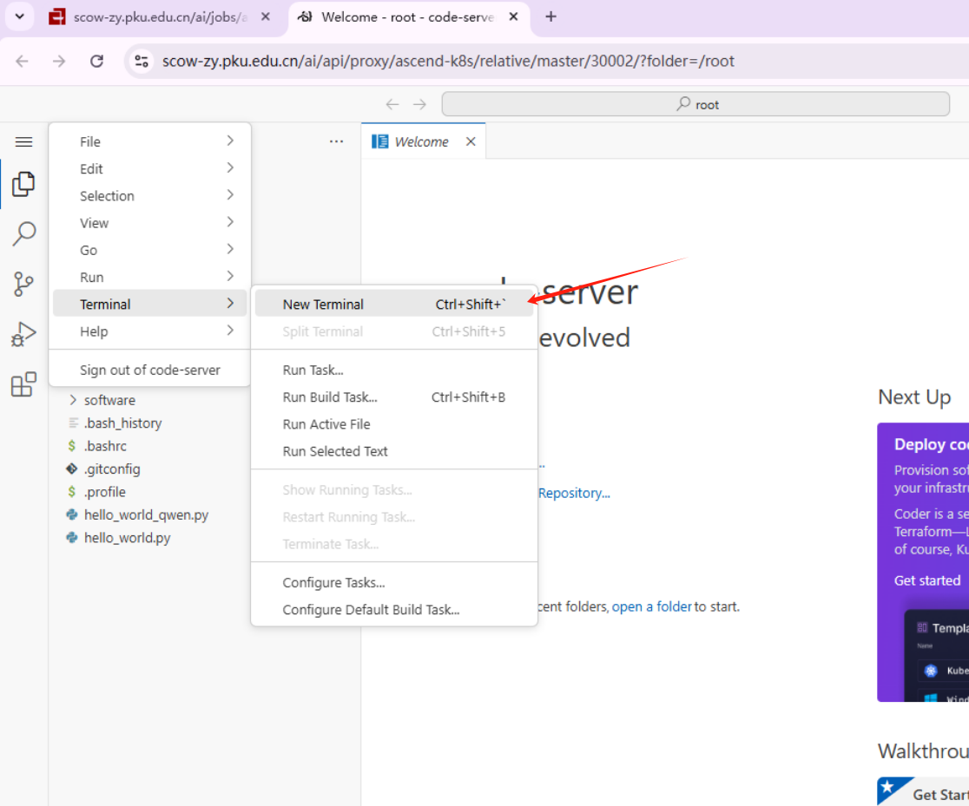
- 执行推理
- 镜像已经打包了conda、pytorch等环境，直接执行以下命令即可
- python hello_world_qwen.py
- 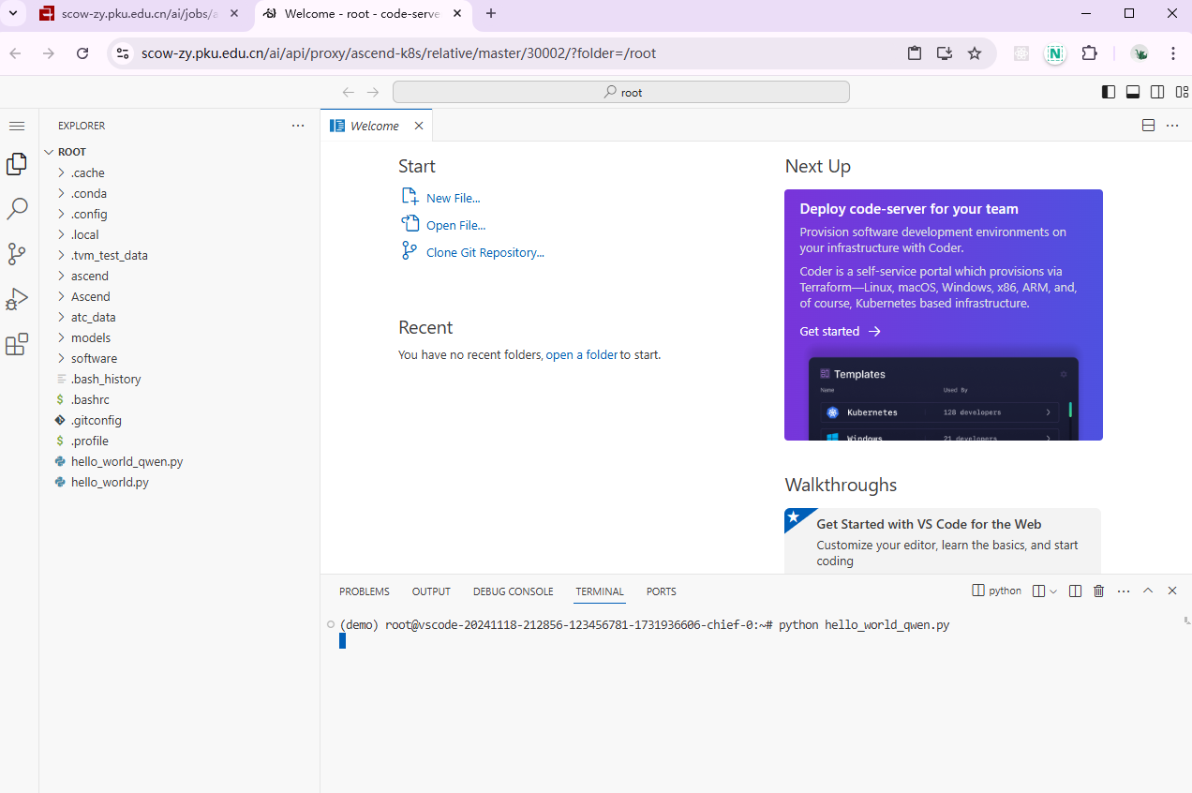
- 大模型加载、推理比较耗时，需要稍等一两分钟
- 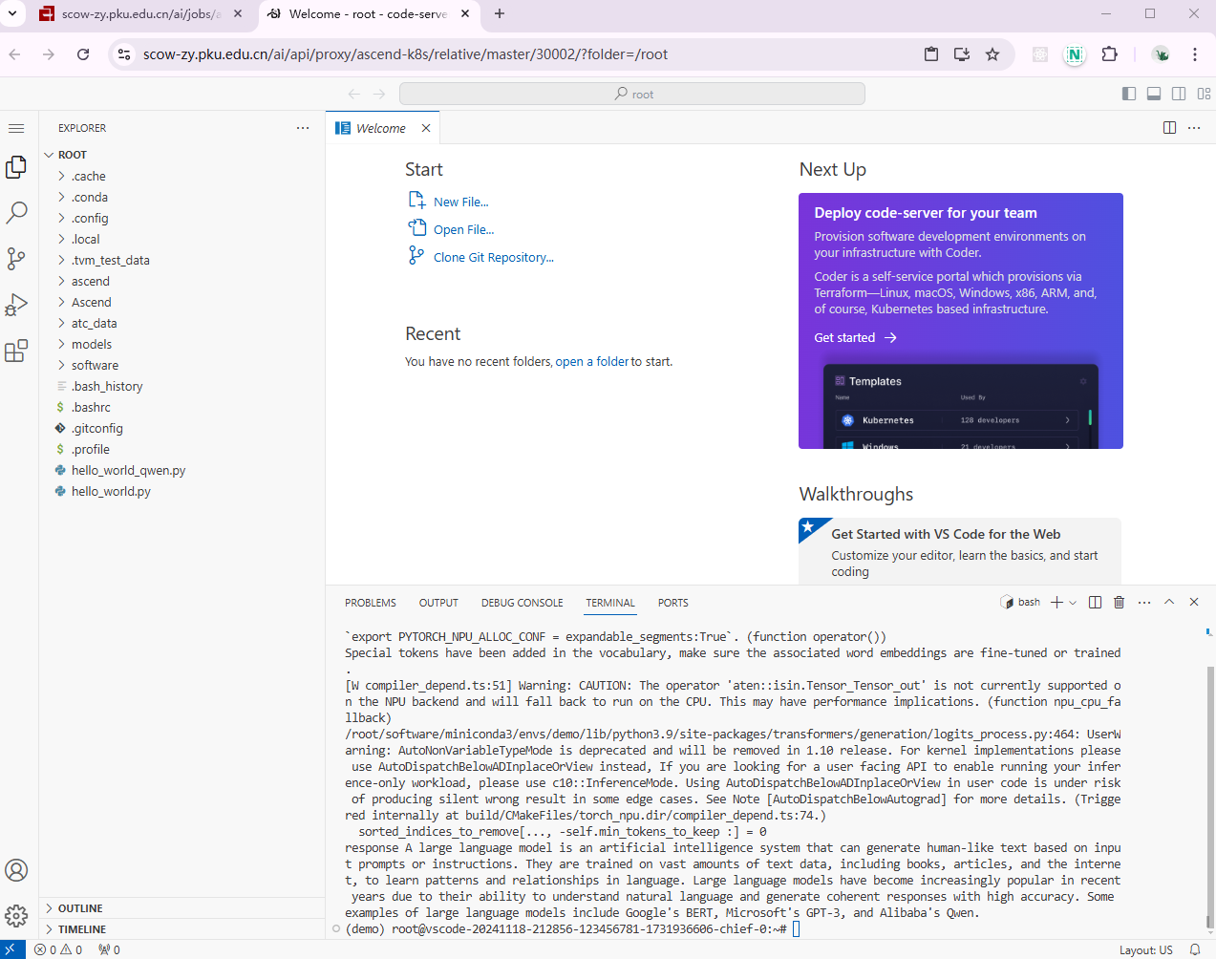

通过NextChat应用运行DeepSeek-R1-Distill-Qwen-32B大模型推理
- 我们将NextChat应用集成适配到了SCOW AI集群，该应用提供了用于大模型问答的UI界面：
- 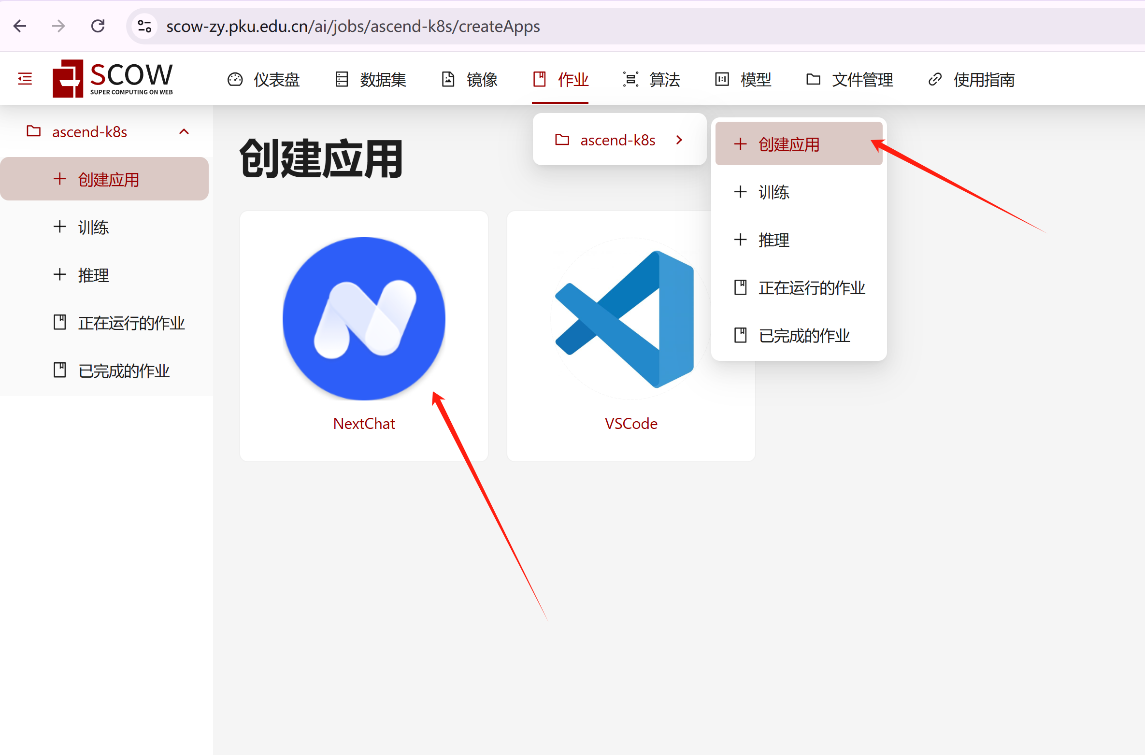
- 选择需要挂载的模型和申请的资源数，32B模型需要2张训练卡（昇腾910B）。目前SCOW AI集群中npu-queue队列的卡都是昇腾910B：
- 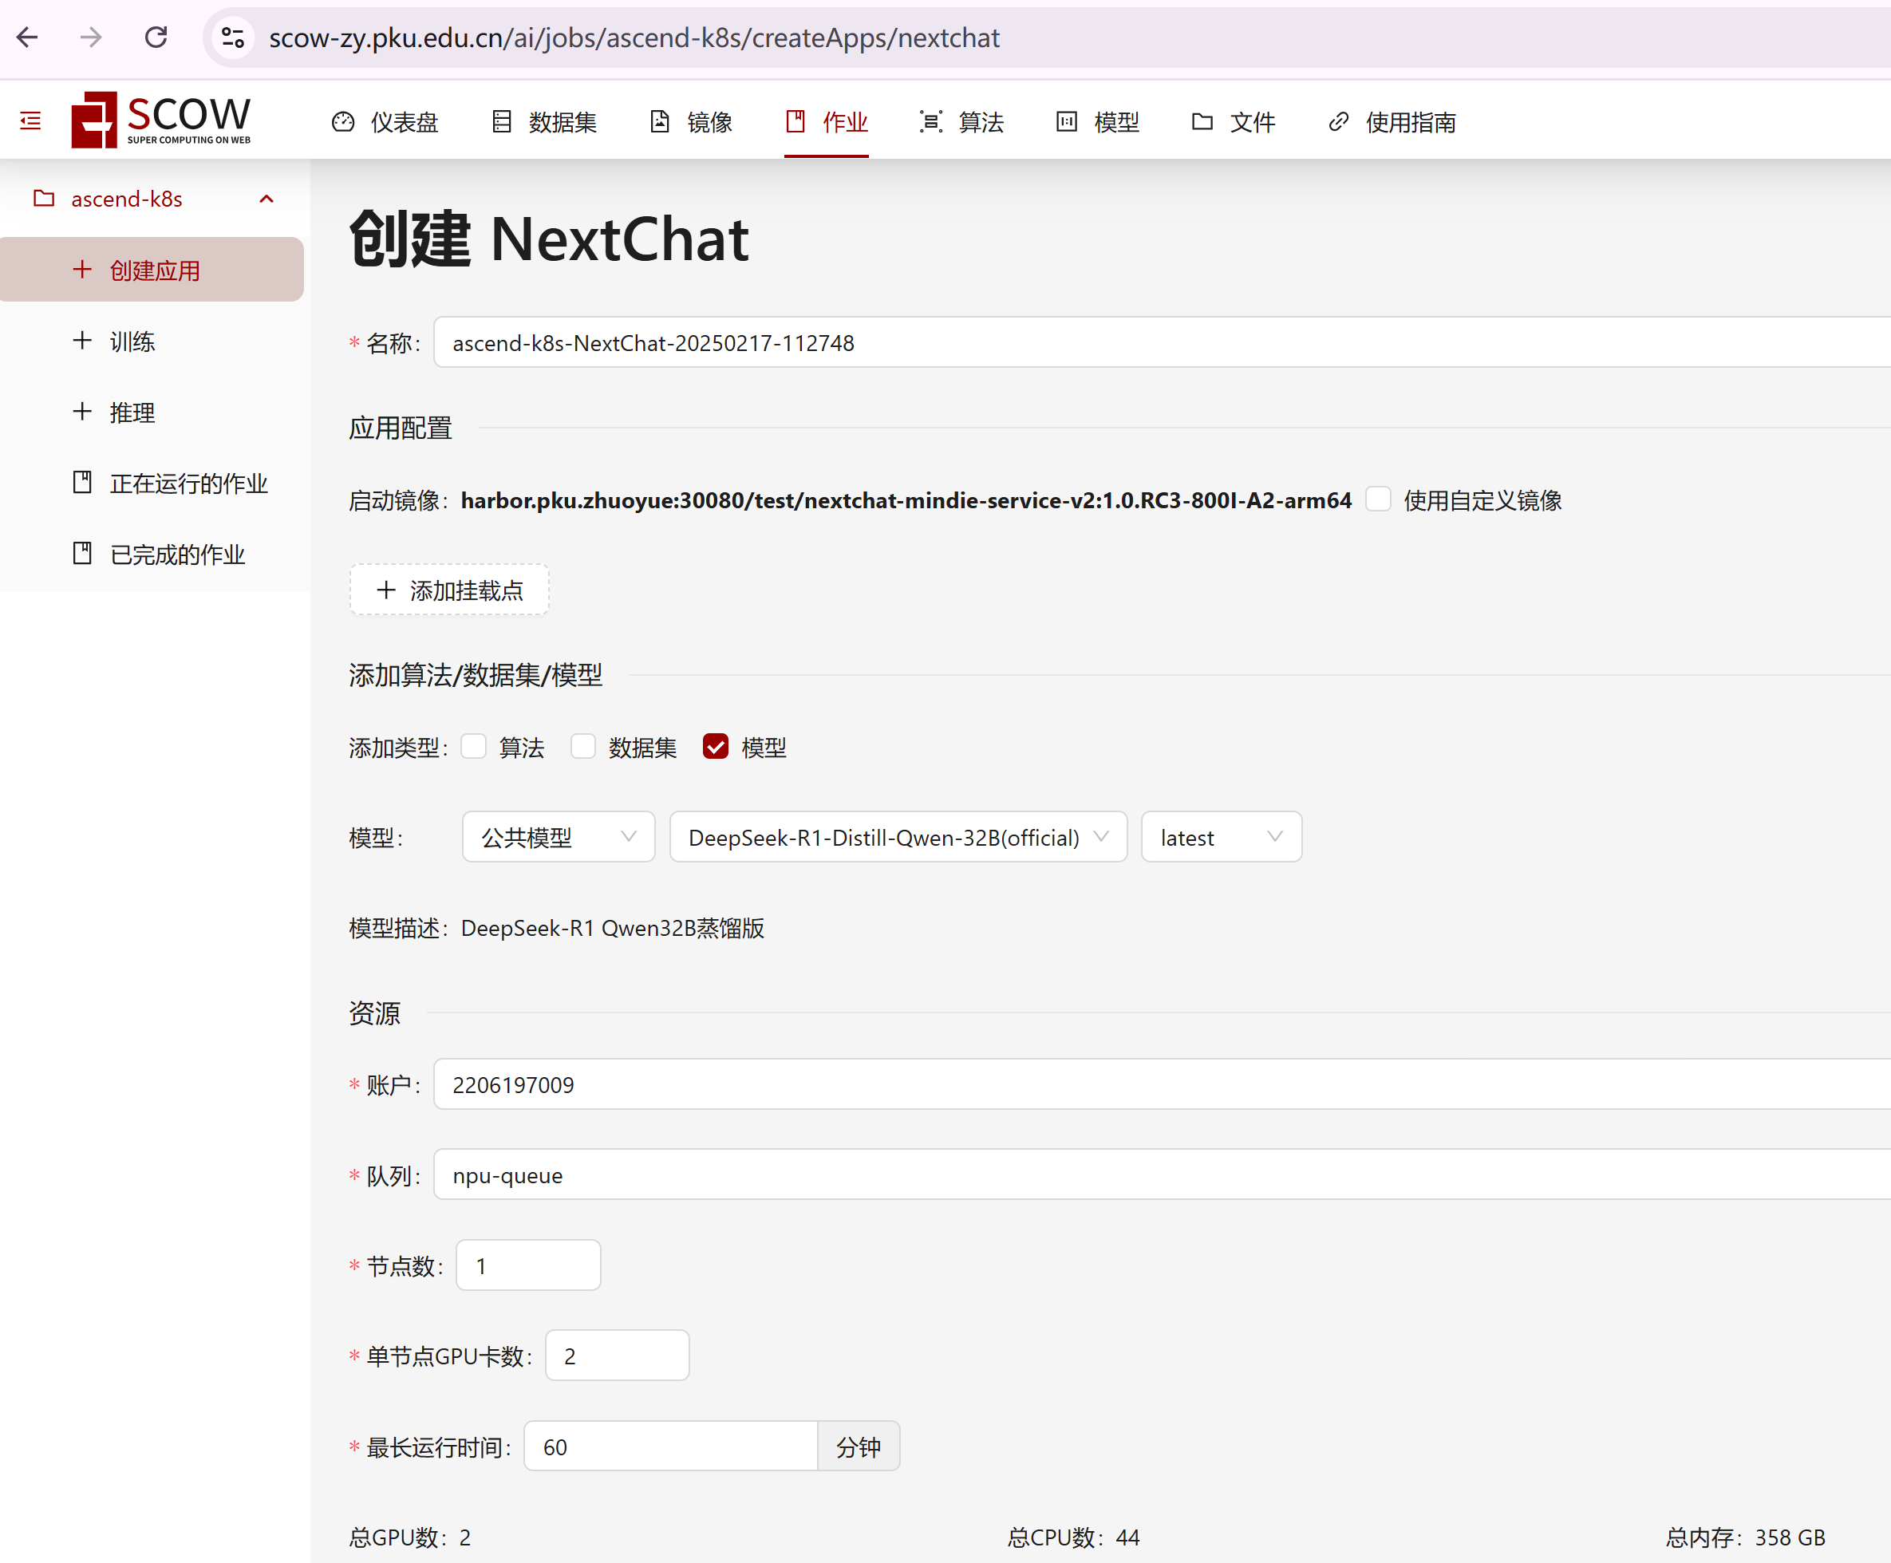
- 提交任务等待任务状态变为RUNNING后点击连接：
- 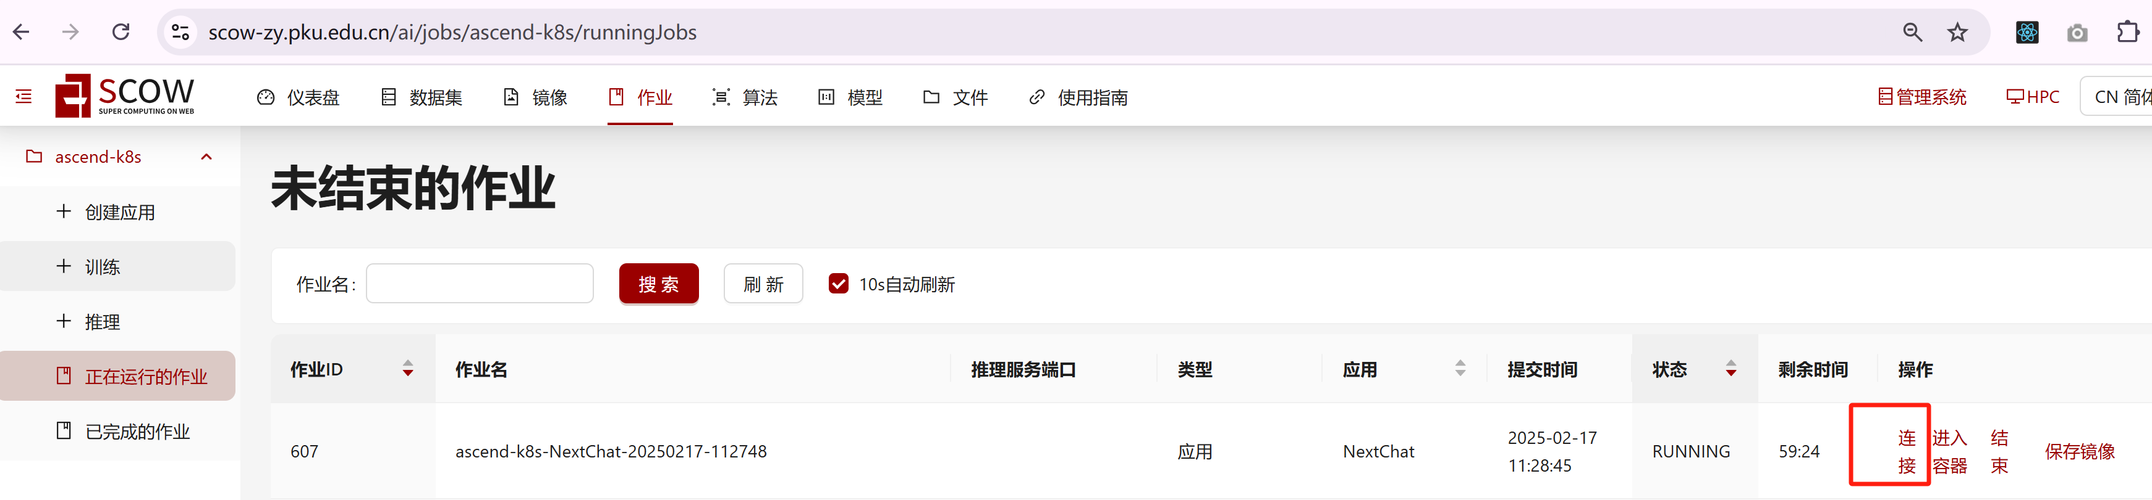
- 由于大模型的资源加载耗时较长（需要约5分钟），加载期间页面会提示"资源加载中"，等待页面自动刷新：
- 
- 资源加载完成后自动进入应用界面，可以在界面中进行大模型问答：
- 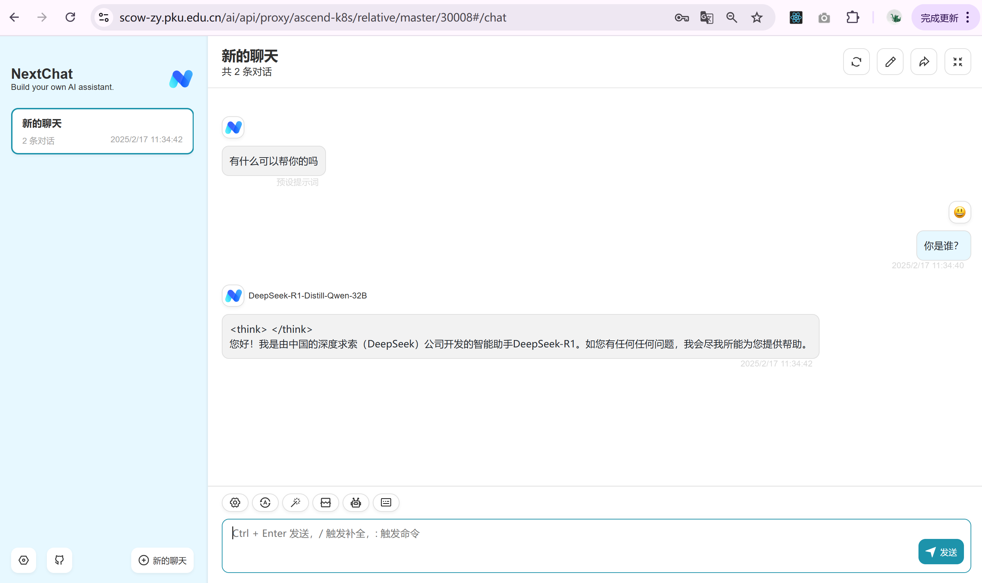
- 如果在nextchat等待页面上，“进入”按钮一直置灰无法点击。很可能是vllm加载模型启动server时遇到问题，这时需要进入到容器命令行进行排查。
- 进入步骤：
- 1.点击任务详情
- 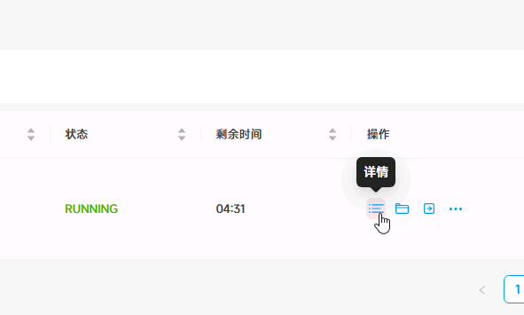
- 在详情页下方找到“进入容器”按钮
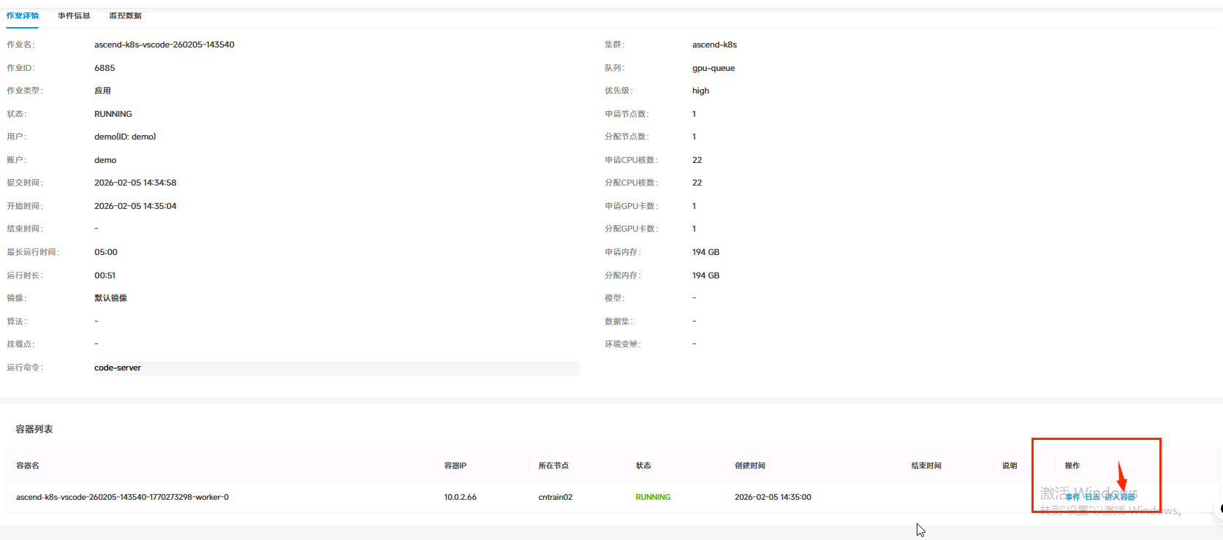

通过推理服务提供大模型推理API
- 可以通过平台运行大模型推理服务并对外提供API（考虑到网络安全风险，默认只允许集群内访问，如需外部应用访问还需联系平台管理员开通防火墙）。
- 进入AI集群的推理功能界面，填写信息，可以参考以下截图：
- 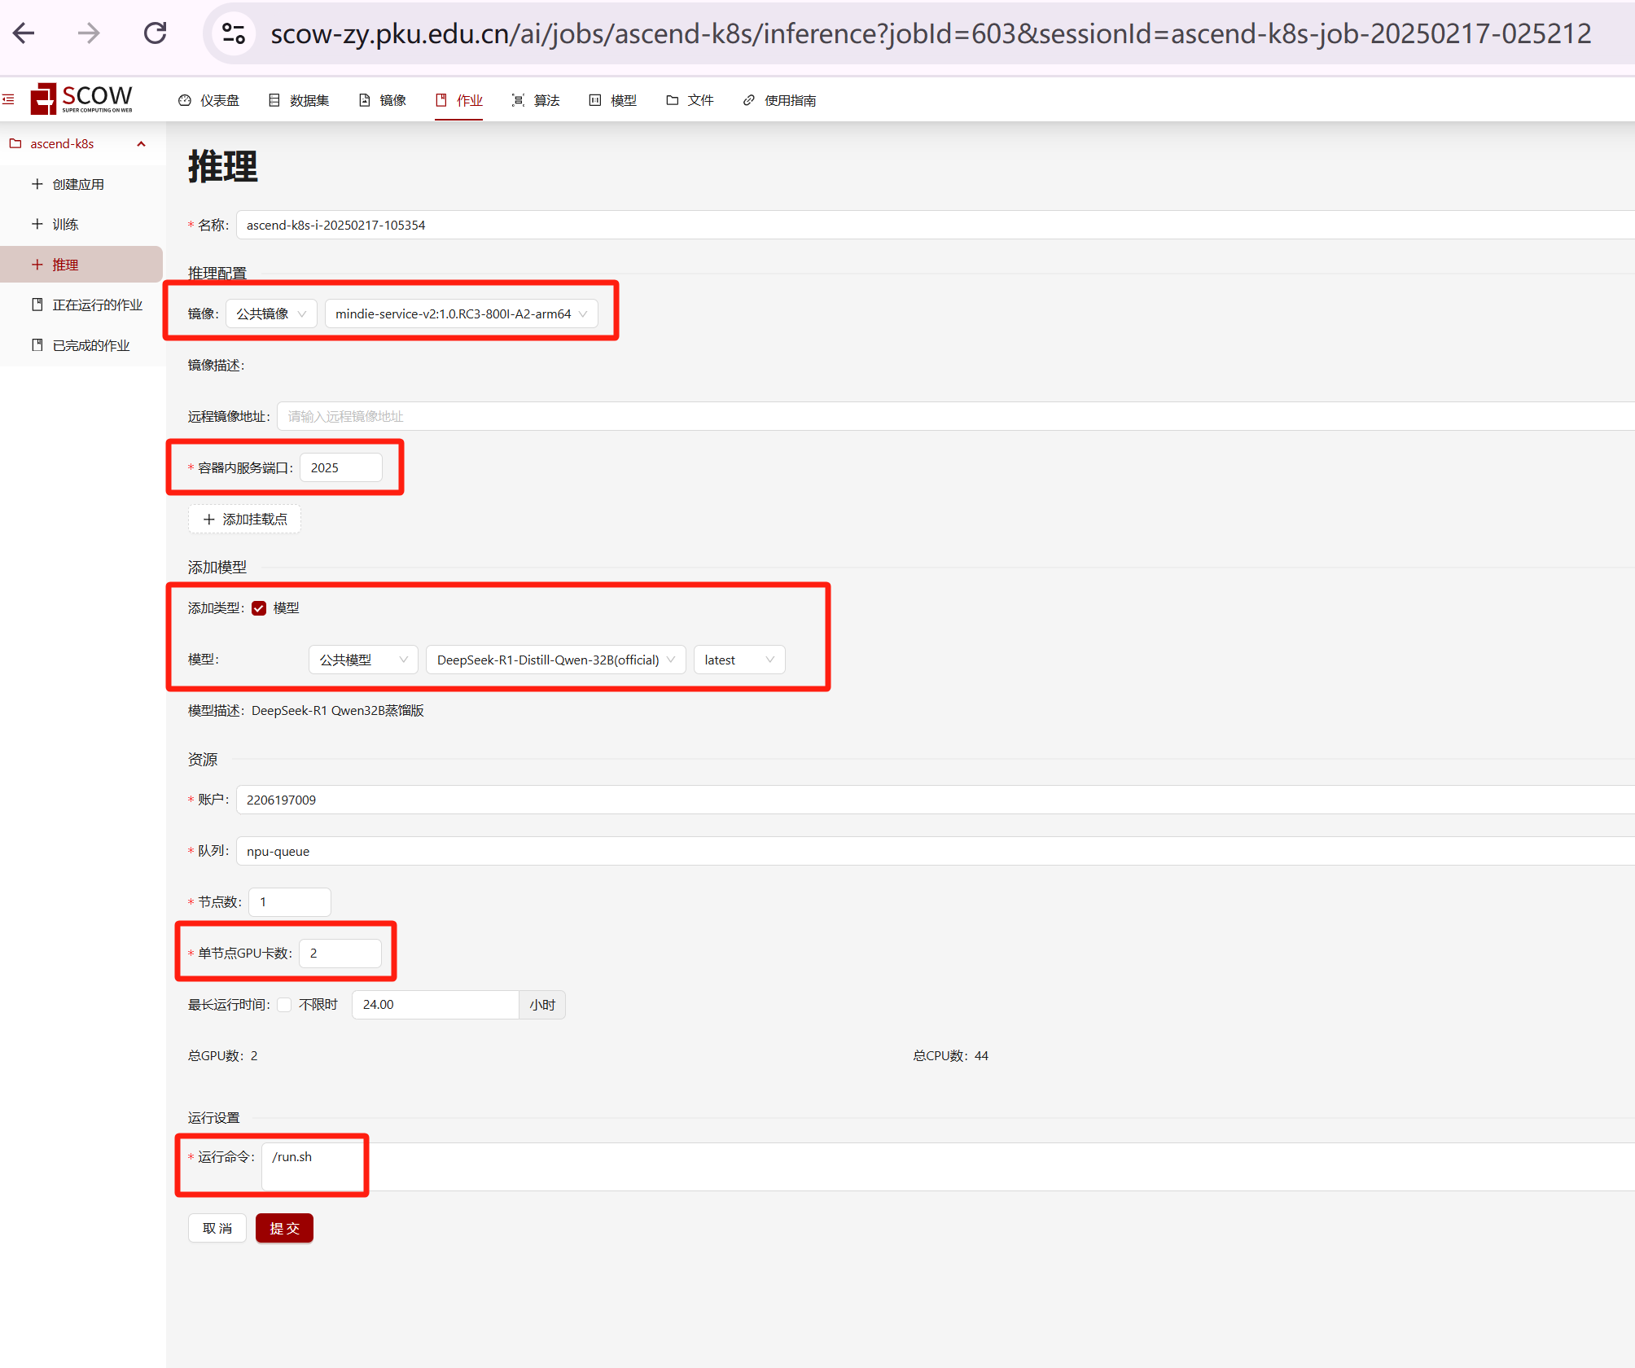
- 待作业成功运行后，选择进入容器：
- 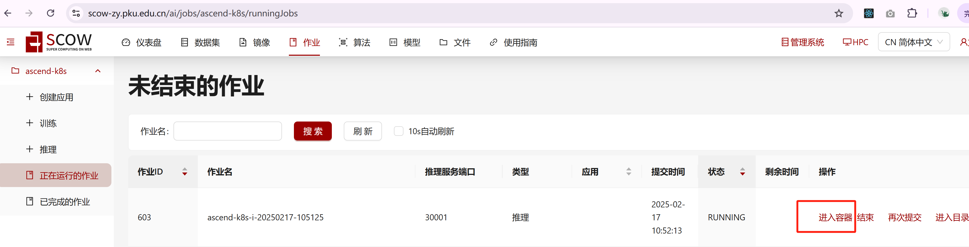
- 在容器内通过bash /run_client.sh命令调用大模型推理api：
- 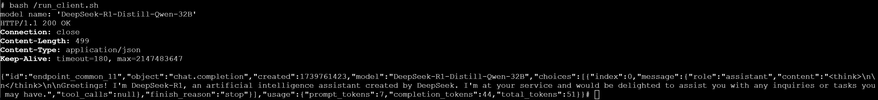
- API接口兼容openai格式，可以查看run_client.sh脚本的内容了解具体调用方式：
- 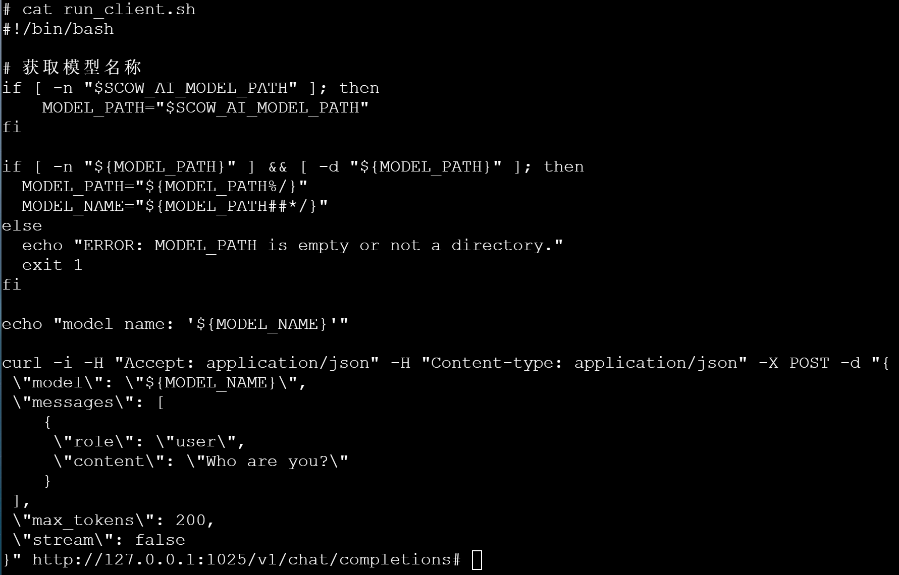

- 查看作业的端口：

端口暴露地址
- # 将下面地址的端口替换掉并在浏览器访问
- http://192.168.200.244:30002/v1/models

vscode运行自定义镜像
- 拉取镜像，可以选择本地镜像或远程镜像：
- 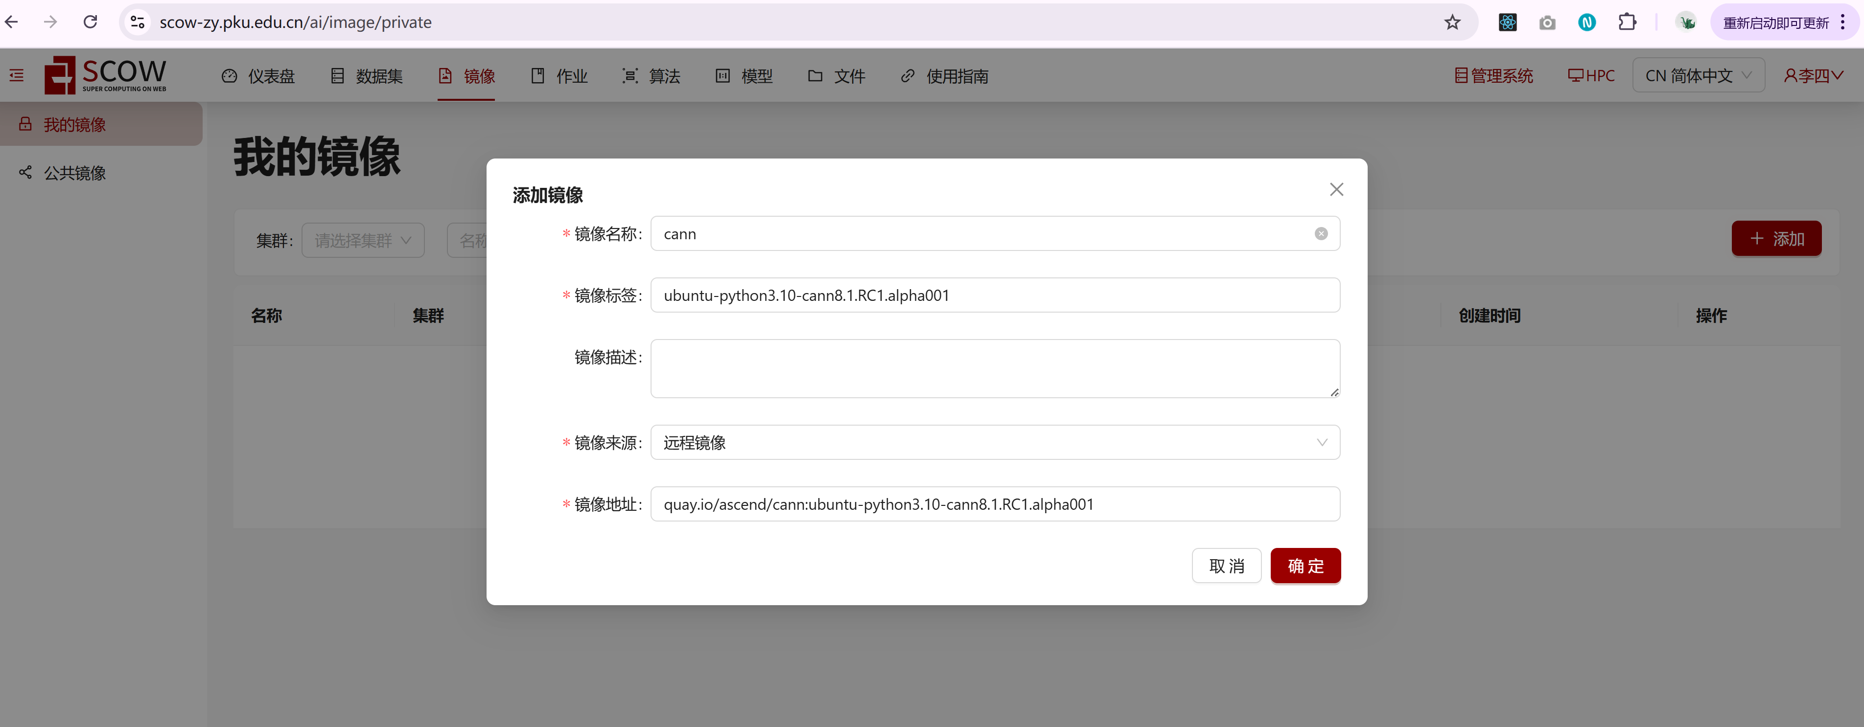
- 创建vscode应用，如果镜像中不包含vscode程序则需要用以下方式挂载vscode：
- 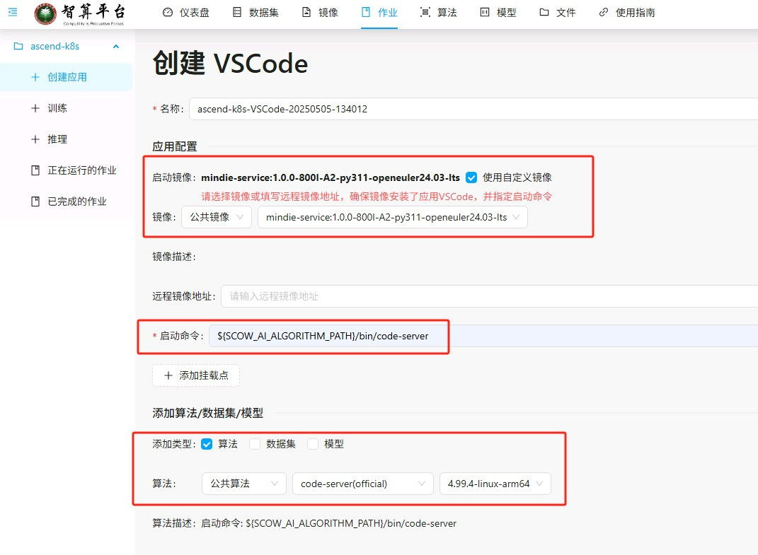
- 此操作的目的：将新的code-server二进制文件目录挂载到容器中作为启动命令运行，以提供code页面服务，容器内的python运行环境由自定义镜像提供。利用此操作可灵活搭配code-server版本与运行环境。

昇腾处理器的模型迁移适配

4.1 PyTorch适配
- 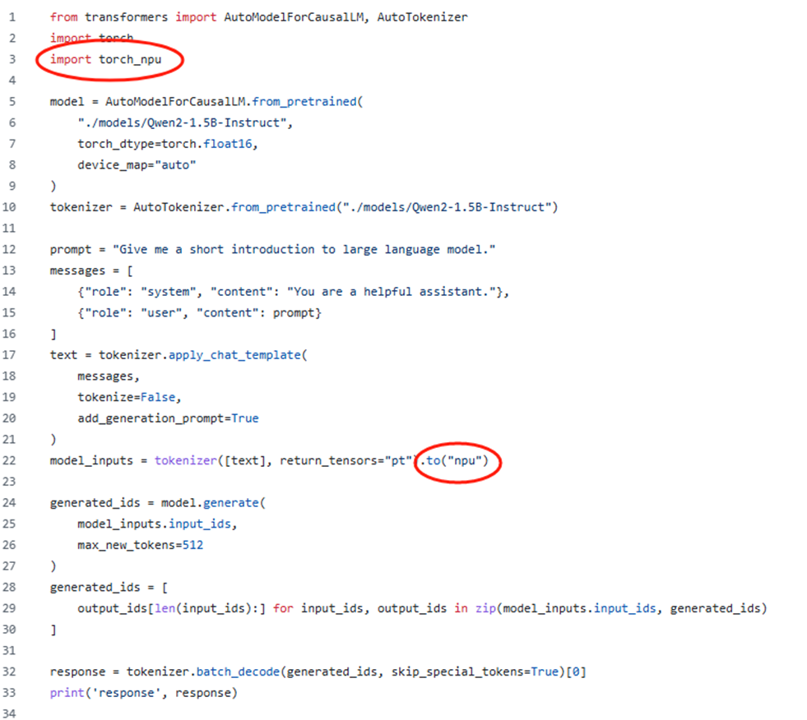
- 自2023年10月的PyTorch 2.1更新以来，第三方设备可以使用PrivateUse1调度密钥注册到PyTorch。
- 昇腾NPU利用这一机制，只需安装与torch相同版本的torch_npu插件后就可以非常便捷地运行torch代码。
- 具体请参考：https://gitee.com/ascend/pytorch

4.2 模型训练适配
- 模型训练可以使用PyTorch实现，但由于大模型的参数量和算力需求越来越大，业界开发了Megatron-LM、DeepSpeed、Accelerate等第三方加速库来提高训练效率。
- DeepSpeed、Accelerate框架原生支持NPU
- https://github.com/microsoft/DeepSpeed
- https://github.com/huggingface/accelerate
- 还可以使用华为推出的MindSpeed，该框架可以方便地适配Megatron-LM上的模型训练：
- https://www.hiascend.com/document/detail/zh/Pytorch/60RC3/modthirdparty/asdevguide/mindspeed_0001.html
- 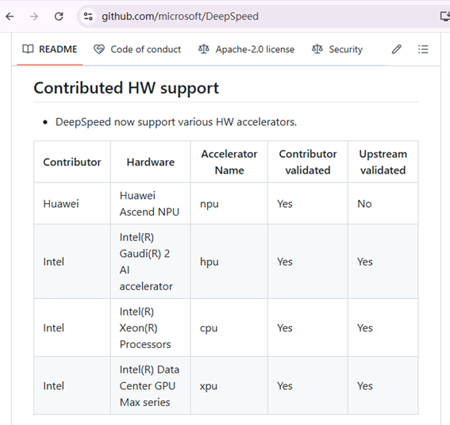
- LLaMA-Factory训练框架基于DeepSpeed提供可视化，原生支持昇腾NPU
- https://github.com/hiyouga/LLaMA-Factory
- 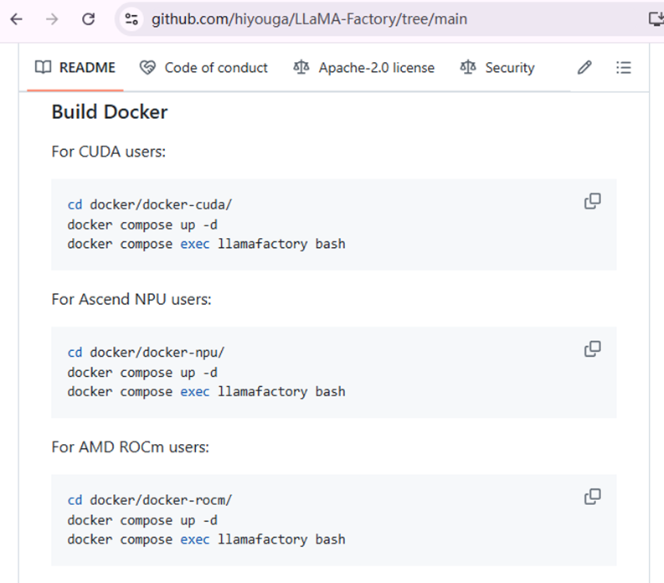
- 英伟达的Megatron-LM经过简单适配可通过MindSpeed运行在NPU上
- https://www.hiascend.com/document/detail/zh/Pytorch/60RC3/modthirdparty/asdevguide/mindspeed_0001.html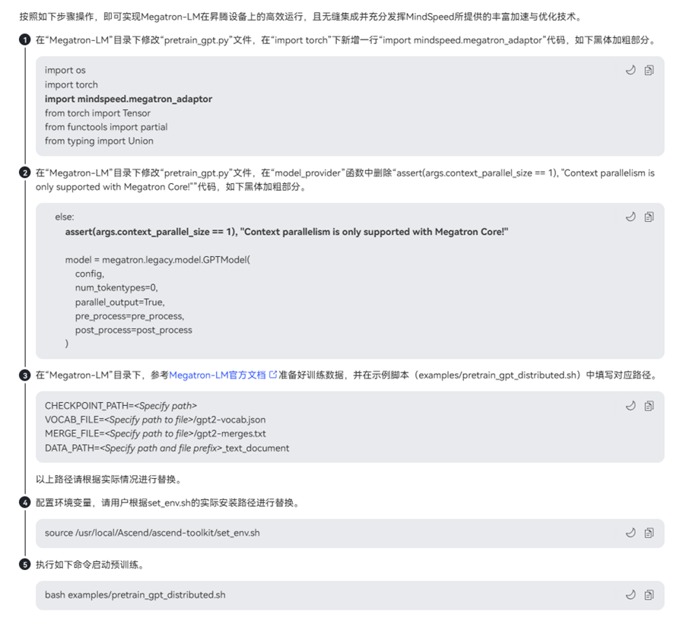

4.3 模型推理适配
- 华为的MindIE性能表现最好，内置了Qwen等主流模型，也可以通过开发适配脚本来适配新模型。
- https://www.hiascend.com/document/detail/zh/mindie/10RC3/whatismindie/mindie_what_0001.html
- 而vLLM对昇腾的支持还处于RFC阶段，实测性能表现不佳。
- https://github.com/vllm-project/vllm/issues/7692
- https://github.com/vllm-project/vllm/pull/8054
- 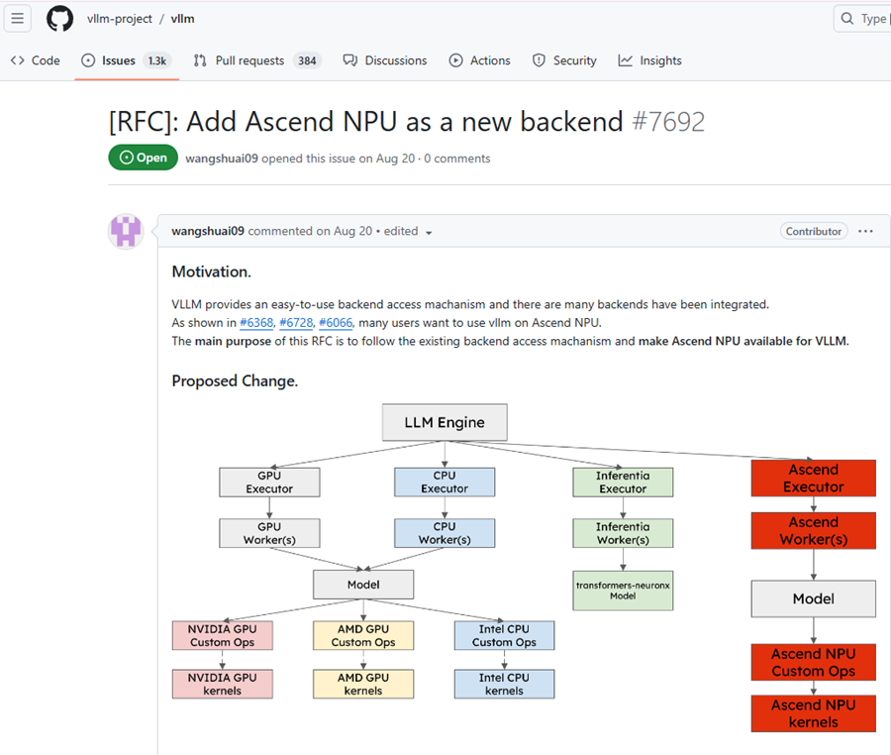

4.4 算子开发
- 如果遇到以下类似报错，提示某种算子不支持，那么说明当前CANN算子库中还没有这个算子。
- 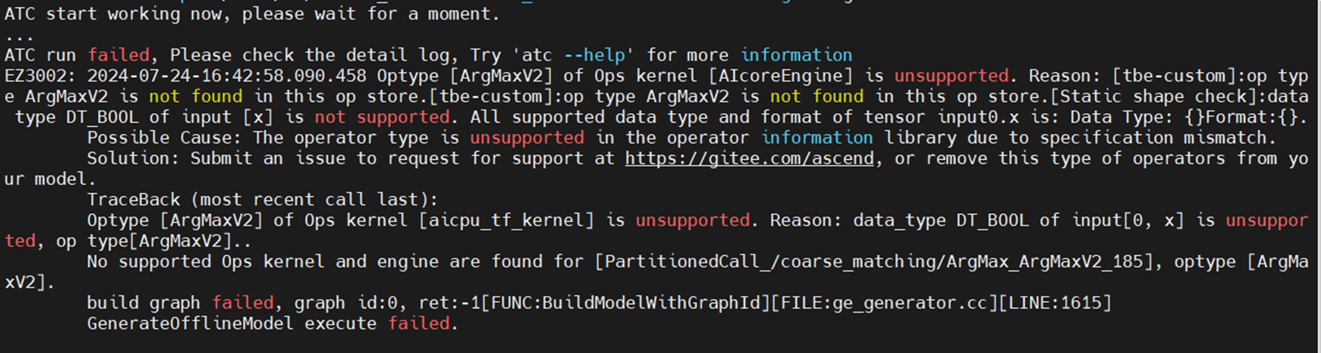
- 可以通过华为昇腾论坛反馈咨询算子开发计划：https://www.hiascend.com/forum/
- 也可以使用Ascend C开发自定义算子：https://www.hiascend.com/document/detail/zh/CANNCommunityEdition/800alpha002/devguide/devguide/devguide_0001.html
- 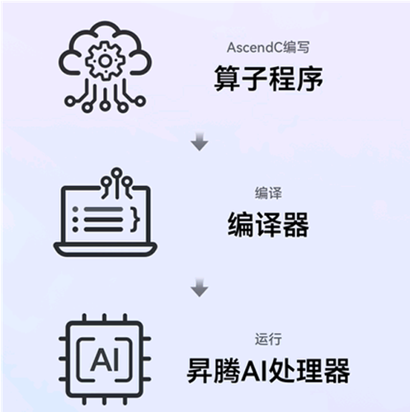

实践案例
- 我们编写了一系列实践案例，覆盖计算机视觉、大模型训练推理、算子开发等方面：
- https://hpc.bit.edu.cn/tutorial/tutorial_scow_for_ai.html
- 国内网络能顺利访问的华为卡环境在平台使用的教程
- https://gitee.com/pkuhpc/scow-tutorial-huawei

参考资料
- 昇腾论坛
- ascend/pytorch
- Ascend C算子开发

